久病床前的孝子
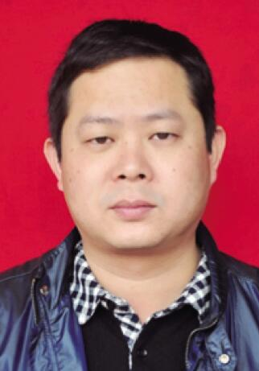
毛由成，和县环境监察大队副大队长。几年前，毛由成的父亲患上了腰间盘突出。从医生那里了解到父亲的病可能会导致瘫痪和大小便失禁后，毛由成心急如焚，他听从医生的建议，立刻为父亲转到南京某知名医院进行治疗。但是治疗的结果并不好。为了让父亲早日摆脱病魔，他几年来走遍了南京、北京等大城市的医院。虽然，他一次次带着希望而去，却一次次失望而归；但下一次，他依然会去。他总说：“父母为了我们付出了所有，现在老了，我们做子女的有义务带他们去看。”在毛由成的精心照顾之下，目前他的父亲病情有所好转。

